Какие бывают виды ОС?
Настольные, серверные, сетевые, мобильные, операционные системы специального назначения (распбери пай, умный дом).

Что такое роль и что такое компонент?
Чем отличается серверный ОС и настольные?

Перед тем как мигрировать с одной версии ОС на другую, необходимо:
- изучить новый интерфейс
- узнать новые функции
- понять какие появились различия между версиями
- узнать как можно безболезненно мигрировать

Желательно в инфраструктуре организации использовать идентичные версии ОС. Например, если на сервере WS2008R2 то на клиенте W7, или на порядок выше – W8. Если на сервере WS2012 то на клиенте W8, W8.1. Перескакивать через версии не желательно, т.к каждая серверная ОС разрабатывается под определенную настольную ОС – ошибки причем сразу могут быть и не заметны, но потом полюбому вылезут.
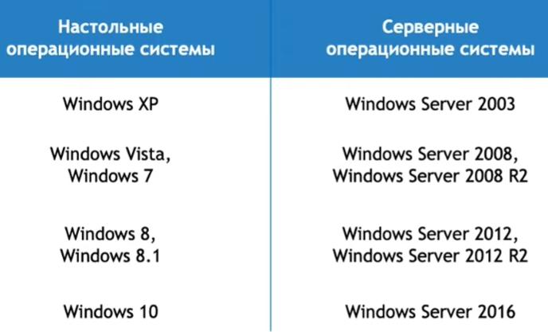

1. Свойства диспетчера – можно указать периодичность обновления сервера между обновлениями данных, отображаемых в диспетчере серверов.
У сервера должен быть статический ip адрес, если его изменить, то он не сразу отобразиться, чтобы это ускорить, можно изменить стандартное время обновления не 10 мин, а 5 например.
2. Первым делом нужно задать имя сервера (имя компьютера). По названию сервера должна быть понятна его роль.
3. Т.к. нет домена, то комп по умолчанию в рабочей группе.
4. Отключить брандмауэр временно – но так лучше не делать. Правильно добавлять определенные настройки в брандмауэр. Фаервол, межсетевой экран, брандмауэр – это одно и тоже на разных языках. Правильно не отключать его, а добавлять правила, чтобы запрещать или пропускать определенный протокол. Из-за включенного брандмауэра, могут не проходить эхо-запросы – утиль ping.
5. Удаленное администрирование оставляем разрешенным. Это протокол RDP.
6. Включить удаленный рабочий стол.
7. Настроить сетевой адаптер. Отключить протокол IPV6. Ethernet -> свойства. Поставить настройки IPV4.
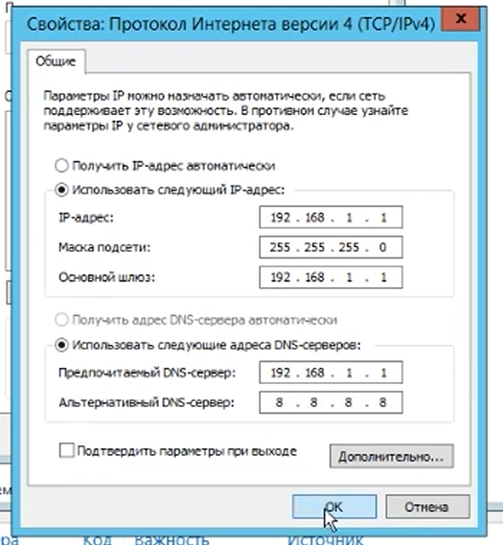
Это нужно сделать обязательно, т.к. сервер, а особенно сервер на котором установлен DHCP не может быть без статического адреса, сам себе сервер выдавать адреса не умеет, по этому перед настройкой нужно выдать статический IP.
8. Обновления. Отключить автобновления. Пусть они скачиваются, но админ сам должен принимать решение об их установке. Сервер может уйти в автообновление в неудобный момент.
9. Отключить отправку отчетов об ошибках.
10. Отключить усиленную безопасность internet explorer.
11. Точно настроить время сервера. Это важно для каких то сертификатов, для единой синхронизации времени между серверами с использованием протокола NTP. Нужно убрать синхронизацию времени по интернету.
12. Объединение сетевых карт настраивается на случай, если используется несколько сетевых интерфейсов – агрегирование каналов.

